Brief Projet N° 9 / UML

Conception d’une application de gestion d’inventaire d'un supermarché

* Le diagramme de cas d’utilisation (Use Case) pour l’application :

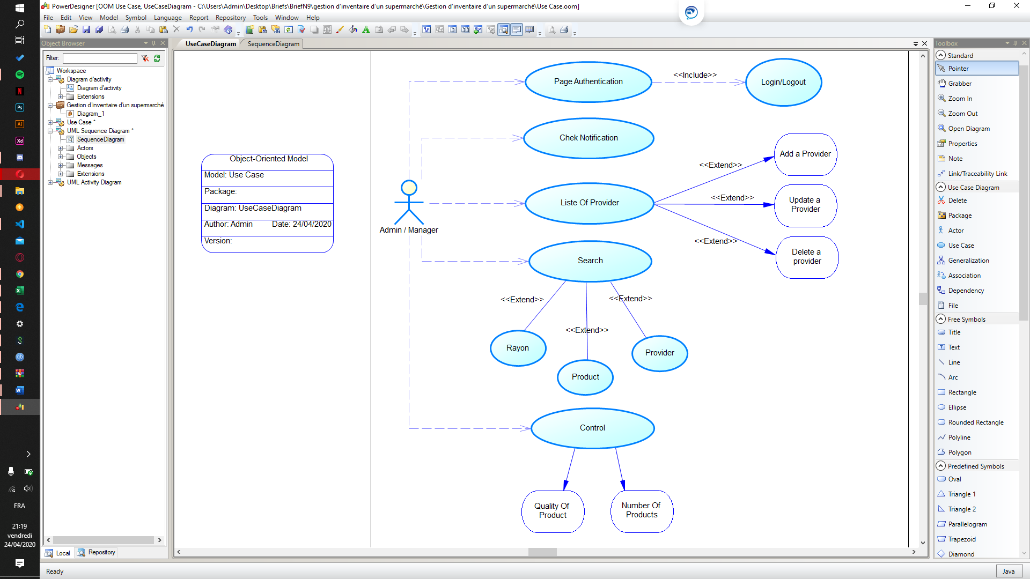

* Le diagramme de séquence pour l’application

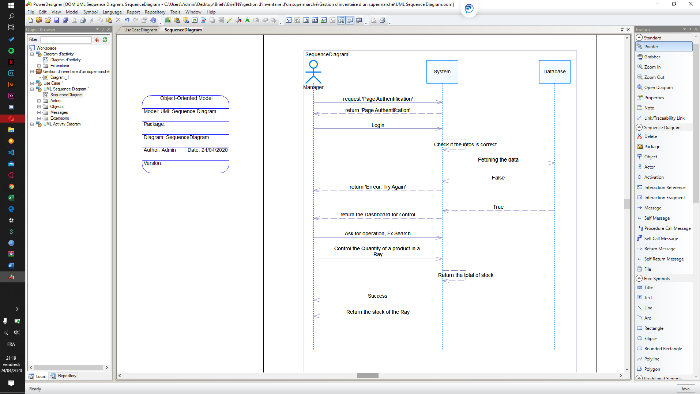

* Le diagramme d’activité pour l’application

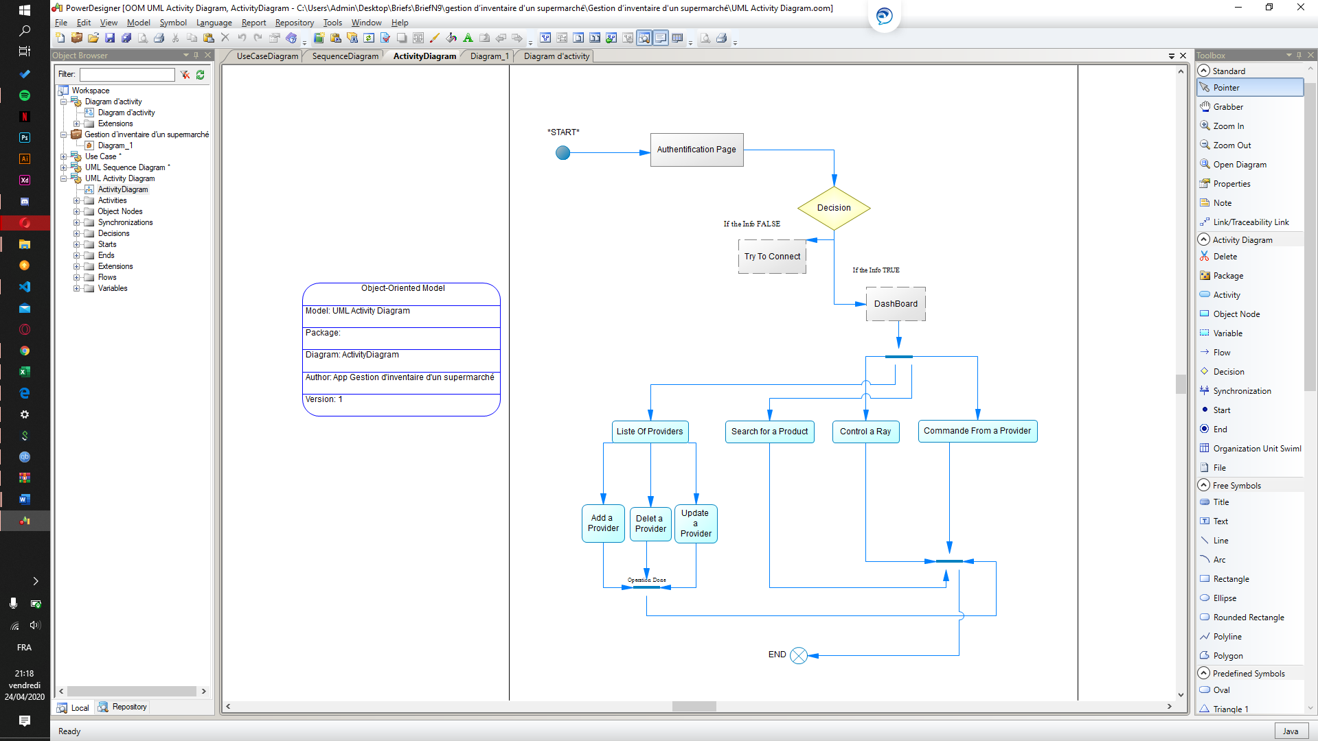

* Le diagramme d’objets pour l’application

